**Муниципальное бюджетное дошкольное**

**образовательное учреждение "Детский сад N4 "Соколенок"**

**г.Дагестанские Огни**

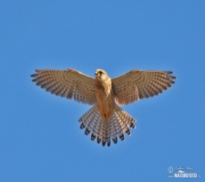

**368670**

**г.Даг.Огни ул, Ленина,25**

**«___» ____________20__ адрес сайта МБДОУ №4 «Соколенок:**

**E-mail:** [**sokolenok4@mail.ru**](mailto:sokolenok4@mail.ru) **https://dag-4-sok.tvoysadik.ru/**

**Тематический план**

**по самообразованию**

**на тему:**

**«Экологическое воспитание детей дошкольного возраста через игровую деятельность»**

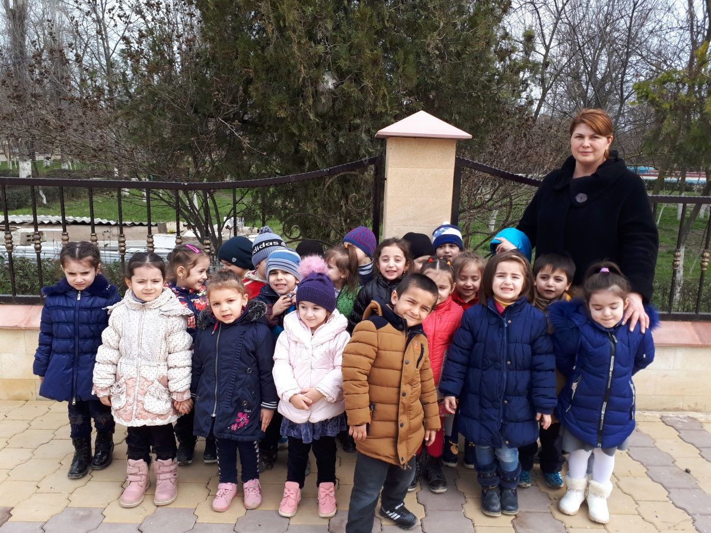

Воспитатель: Несрединова Светлана Абдулфатаховна

**Тема «Экологическое воспитания детей дошкольного возраста через игровую деятельность»**

***Цель:***

* воспитание гуманного отношения к природе (нравственное воспитание);
* формирование системы экологических знаний и представлений (интеллектуальное развитие);
* развитие эстетических чувств (умение видеть красоту природы, восхититься ею, желания   сохранить ее);
* участие детей в посильной  деятельности по уходу за растениями , по охране и защите природы

***Задачи:***

* формирование у детей системы знаний.
* формирование у детей трудовых навыков и умений.
* формирования у детей любви в природе.

***Актуальность***

«Всё хорошее в людях – из детства!

Как истоки добра пробудить?

Прикоснуться к природе всем

сердцем

Удивиться, узнать, полюбить!

Мы хотим, чтоб земля расцветала,

И росли, как цветы, малыши,

Чтоб для них экология стала**,**

Не наукой, а частью души!»

Сегодня, как никогда экологическая проблема стала одной из актуальнейших проблем в современной педагогике. Почему? Во-первых, экологически грамотное поведение ребенка – залог выживания человечества в общем для всех нас доме – на планете Земля. Во-вторых, приобщение к природе дает возможность наилучшим образом приобщить ребенка к красоте, гуманности и здоровому Смыслу… В – третьих, дошкольное детство – ответственный период жизни человека, когда закладываются основы правильного отношения к окружающему миру.

Актуальность проблем, связанных с воспитанием экологической культуры бесспорна, так как детский сад является первой ступенькой к освоению детьми "азбуки природы». Ребенку необходимо научиться ориентироваться в природе, беречь ее и приумножать. Современное воспитание и образование также требует от ребенка не только высокого уровня умственного развития, но и умеющего приумножать и оберегать природу родного края и страны в целом.

        Президент РФ Владимир Путин подписал Указ о проведении в 2017 году в Российской Федерации Года экологии. Выбирая приоритетное направление в работе с детьми, я решила остановиться на проблеме экологического воспитания дошкольников. У  детей, впрочем, как у взрослых преобладает потребительский подход к природе, что на мой взгляд, обуславливается низким уровнем экологической культуры – люди не воспринимают экологические проблемы, как личностно значимые. А ведь в настоящее время, когда ухудшающее состояние окружающей среды носит угрожающий характер, необходимо предпринимать все возможные шаги к тому, чтобы каждый человек осознал свою непрерывную связь с природой, понял необходимость ее сохранения для будущих поколений.

        Я считаю, что воспитание экологической культуры у детей дошкольного возраста – важная, необходимая область теории воспитания и обучения, актуальность, которой диктуется современными условиями. Важность рассматриваемой проблемы определило мой выбор темы: « Воспитание экологической культуры детей дошкольного возраста через игровую деятельность».

Объект исследования: экологическая культура у детей дошкольного возраста.

Предмет исследования: развитие экологической культуры у дошкольников.

Цель исследования: влияние  игровых обучающих ситуаций на процесс экологического воспитания дошкольников.

Из цели исследования вытекают следующие основные задачи:

- изучить теоретический материал по проблеме воспитания экологической культуры детей дошкольного возраста.

- воспитывать интерес к окружающему миру, развивать чувства бережного отношения к природе.

- развивать игровую деятельность в процессе воспитания экологической культуры у детей дошкольного возраста.

Гипотеза: мы предположили, что воспитание экологической культуры у детей дошкольного возраста будет осуществляться более успешно, через игровую деятельность, в которой будет использоваться сочетание информации с практической деятельностью.

Практическая значимость: разработка комплекса мероприятий по развитию эмоционального интеллекта у детей дошкольного возраста.

Впервые термин «экология» (с греческого «эйкос» или ойкос – дом; «логос» - знание, наука) был введён в 1886 г. Известным немецким естествоиспытателем Эрнестом Геккелем, который определил экологию как науку, изучающую «отношения организмов с окружающей средой»

Все выдающиеся мыслители и педагоги прошлого придавали большое значение природе как средству воспитания детей: Я. А. Коменский видел в природе источник знаний, средство для развития ума, чувств и воли. К. Д. Ушинский был за то, чтобы "вести детей в природу", чтобы сообщать им все доступное и полезное для их умственного и словесного развития.

Идеи ознакомления дошкольников с природой получили дальнейшее развитие в теории и практике советского дошкольного воспитания в статьях, методических работах (О. Иогансон, А. А. Быстров, Р. М. Басс, А. М. Степанова, Э. И. Залкинд, Е. И. Волкова, Е. Геннингс и др.). Долгое время большим подспорьем для практиков дошкольного воспитания были методические пособия М. В. Лучич, М. М. Марковской, рекомендации З. Д. Сизенко; не одно поколение воспитателей училось по учебнику С. А. Веретенниковой.

Большую роль сыграли работы ведущих педагогов и методистов, в центре внимания которых было формирование наблюдения как основного метода ознакомления с окружающим, накопления, уточнения и расширения достоверных сведений о природе (З. Д. Сизенко, С. А. Веретенникова, А. М. Низова, Л. И. Пушнина, М. В. Лучич, А. Ф. Мазурина и др.)

Экологическое воспитание - это один из основных аспектов нравственного воспитания. Ведь воспитание бережного и заботливого отношения ребенка к природе вырабатывает в нем те нравственные нормы, которые в дальнейшем станут мотивом, побудителем его поведения. Проблема взаимоотношений человека с природой наиболее изучена В.И. Мясницевич. В его работах раскрываются зависимости, которые существуют между тем, как человек ведет себя по отношению к окружающему миру, вступая с ним в контакты, и тем, какой опыт познания мира накапливает человек.

Детский сад - это одно из первых звеньев, где закладываются основы экологической культуры. Большое наследие в области воспитания детей окружающей средой оставил нам выдающийся педагог В.А. Сухомлинский. По его мнению, природа лежит в основе детского мышления, чувств и творчества. Отношение детей к объектам природы известный педагог тесно связывал с тем, что природа - это наш родной край, земля, которая нас вырастила и кормит, земля, преобразованная нашим трудом.

Опыт работы опирается на исследования значимости системы экологического воспитания дошкольников С.Н. Николаевой, Н.А. Рыжовой, Е.И.Сергеенко П.Г. Саморуковой, Т.А. Серебряковой о роли экологического воспитания. Авторы исследований по этой проблематике доказывают, что период дошкольного детства – наиболее благоприятен для закладки основ экологической культуры, экологического сознания как личностных образований, характеризующих специфику познания дошкольниками природы и отношения к ней.

Современные программы экологического воспитания дошкольников («Юный эколог» С.Н.Николаевой, «Природа – наш дом» Н.А.Рыжовой решают вопрос становления начал экологической культуры у детей и развития ее у взрослых, воспитывающих детей; нацелены на воспитание гуманной, социально активной и творческой личности ребенка, с целостным взглядом на природу, с пониманием места человека в ней.

Исходя из цели исследования в ходе работы мы провели диагностику развития  экологических представлений детей подготовительной группы по методике С.Н. Николаевой, по следующим направлениям.

- отношение детей к миру природы.

- усвоение экологических представлений.

Свою работу по решению данной проблемы мы определили в направлении развития у дошкольников экологического воспитания.

Я повышаю экологическую культуру у детей, через игровую деятельность. Так как  огромная роль в развитии и воспитании ребенка принадлежит игре - важнейшему виду деятельности. Она является эффективным средством формирования личности дошкольника, его морально - волевых качеств, в игре реализуются потребность воздействия на мир. Она вызывает существенное изменение в его психике. Известнейший в нашей стране педагог А.С. Макаренко так характеризовал роль детских игр: «Игра имеет важное значение в жизни ребенка, имеет тоже значение, какое у взрослого имеет деятельность работа, служба. Каков ребенок в игре, таким во многом он будет в работе. По этому воспитание будущего деятеля происходит, прежде всего, в игре. Педагоги и психологи уделяют большое внимание игровой деятельности, ибо она выполняет ряд важных функций в развитии личности человека.

**Сентябрь.**

1.Сбор материалов в копилку «Подарки осени»

2.Беседы о лете.

3.Экологические игры: «Чудесный мешочек» - овощи, фрукты.  Д/задача: Развивать умение различать овощи и фрукты.

 -«Найди листок, какой покажу» Д/задача: Развивать умение различать и сравнивать листья по величине, форме, цвету.

Чтение стихов, потешек, познавательных сказок.

Папка- передвижка

«Прогулки с детьми осенью».

Организовать сбор листьев деревьев разной формы и размера, желуди.

Оформить уголок природы.

Изготовление эколого – дидактических игр:

«Найди тень птицы».

«Найди птицу».

Фоторепортаж  «Воспоминания о лете!»

**Октябрь**.

1.Чтение художественной литературы о животных и птицах.

2.Наблюдения за природой.

3.Праздник осени

4.Дидактические игра:

«Где чье гнездо?».

Организовать сбор книг о природе в книжный уголок.

Папка- передвижка

«Зачем детям нужно знать, что такое экология».

Выставка «Дары природы».

Оформить альбом «Насекомые».

**Ноябрь**.

1.Изготовление поделок из природного материала.

2. Беседы о цветах:

«Кто живет на подоконнике?»

Составление описательного рассказа на тему: «Комнатные растения».

3.Наблюдения за природой.

4.Эк.лото «Животные и птицы»

5.П/и «Зайка беленький сидит», «Воробышки и кошка».

Продолжить сбор книг о природе в книжный уголок.

Папка-передвижка.

«Природа - общий дом».

Родительское собрание на тему: «Экология и мы».

Создать картотеку дидактических игр.

Создание коллекции шишек.

**Декабрь.**

1.Подкормка птиц.

2.Наблюдения и опыты в природе.

3.Чтение сказок: «Заюшкина избушка», «Три медведя»

4.Заучивание стихов о зиме, загадки.

5.Наблюдения за природой.

6.Зимние подвижные игры.

7.Д/и «Назовем, что видим»

8.Беседа «Как мы играем

 зимой».

Совместное изготовление родителями с детьми кормушек для птиц.

Памятка «Как помочь птицам пережить зиму»

Организовать сбор изготовленных из бумаги снежинок.

Подбор материала для оформления картотеки по темам: «Деревья»,

«Растения», «Птицы», «Насекомые», «Цветы луговые», «Цветы садовые», «Дикие животные», «Домашние животные» и т.д.

**Январь.**

1.Наблюдения и опыты со снегом, льдом.

2.Наблюдения в природе.

6.Исследования: снег – вода – лед.

7.Д/и «Загадки и отгадки»

Анкетирование родителей. «Нужна ли нам экология?»

Папка-передвижка «Роль игры в развитии ребенка»

Приобщить родителей к созданию в группе огорода на подоконнике.

Изготовление экологической игры по теме: «Растения».

Создать «Огород на на подоконнике».

**Февраль**.

1.Экологические игры: «Зимняя столовая», «Зимующие птицы»

2.Подкормка птиц на прогулке.

3.Опыты с водой, льдом: «Цветные льдинки»

4.Целевая прогулка: «Поделки из снега»

5.Беседы: «Что ты знаешь о птицах?»;

 «Зачем помогать птицам зимой»;

«Как живут наши пернатые друзья зимой».

Изготовить папку- передвижку

«Играем вместе»

«Как знакомить малышей с природой?»

Оформить зону наблюдений за овощами «Мини – огород».

Изготовить игру «Найди такую же снежинку»

**Март.**

1.Поделки из природного материала: «Плетень», «Лесовичок».

4.Беседы: «На что похожи облака», «О птицах»

5.Наблюдения в природе.

6.Подкормка птиц.

7.Поэзия о весне (заучить).

8.П/и «Воробушки и автомобиль».

Семинар-практикум для детей и родителей: «Игра и развлечения, как средство воспитания у детей любви к природе».

Консультация «Весенние прогулки»

Изготовление эк\игры «Где ты живёшь?».

Стенгазета со стихами и фотографиями детей «Зимняя прогулка в детском саду!»

**Апрель.**

1.Наблюдения и опыты в природе.

2.Экологические игры: «Угадай по описанию»

3.Беседы: «Мамы и их малыши».

4.Д/и. «Когда это бывает?» Д/задача: Освоение умений различать части суток: день, ночь, вечер, утро, -  пользуясь цветовыми моделями.

Папка-передвижка

«Роль семьи в развитии экологического, воспитания детей дошкольного возраста».

Изготовить и принести бумажные кораблики.

Создать условия для наблюдения за берёзовой веткой.

Изготовить картинки для рассматривания «Живая природа»

Изготовить игру «Когда это бывает?»

**Май.**

1.Обследование детей

2.Чтение потешек: «Солнышко», «Дождик – дождик», «Радуга – дуга»

3.Экологические игры: «Кто, где живёт?», «Найди дерево по описанию»

4.Беседы: «Что подарит лето нам?», «Что солнце нагревает быстрее?», «Кто рождается весной?» (у кого весной появляются детёныши, рассмотреть иллюстрации)

5.Наблюдения на прогулках.

8. Чтение художественной литературы.

Фотовыставка «Лучшие места отдыха и прогулок с детьми в нашем селе».

Привлечь родителей к участию в конкурсе «Мусорная фантазия» изготовление поделок из пластиковых бутылок.

Изготовление альбомов «Домашние и дикие животные».

Доронова Т.Н., Гербова В.В., Гризик Т.И. и др. Воспитание, образование и

развитие детей 3-4 лет в детском саду.  – М.: Просвещение, 2005.

Дрязгунова В.А. Дидактические игры для ознакомления дошкольников с растениями. – М.: Просвещение, 1981

Гризик Т.И. Познавательное развитие детей 2-7лет: метод. пособие для воспитателей. – М. :Просвещение, 2010

Алябьева Е.А. Тематические дни и недели в детском саду. – М.: ТЦ Сфера, 2005

Агаева Е.Л., Брофман В.В., Булычева А.И. и др. Чего на свете не бывает?: Занимательные игры для детей от 3 до 6 лет. – М.: Просвещение, 1991

Дыбина О.В. Игровые технологии ознакомления дошкольников с предметным миром. – М.: Педагогическое общество России, 2007